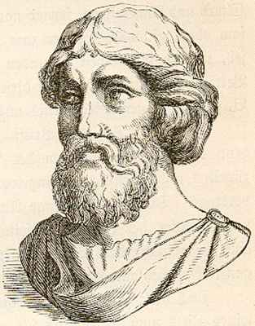

Биография Пифагора

Происхождение
Если судить по краткой биографии Пифагора, то его жизнь была наполнена удивительными событиями, и современники считали его едва ли не самым выдающимся ученым всех времен и народов, посвященным во все тайны Вселенной.
Сохранились исторические свидетельства о происхождении Пифагора. Его отцом был Мнесарх, родом из Тира, который получил гражданство Самоса, а матерью Партенида или Пифаида, которая была родственницей Анкея, основателя греческой колонии на Самосе.

Обучение
Если следовать официальной биографии Пифагора, то в 18 лет он отправился в Египет, ко двору фараона Амасиса, к которому его отправил самосский тиран Поликрат. Благодаря протекции, Пифагор попал в обучение к египетским жрецам и был допущен в храмовые библиотеки. Считается, что мудрец провел в Египте около 22 лет.

Вавилонский плен
В Вавилон Пифагор попал в качестве пленника царя Камбиза. В стране он пробыл около 12 лет, обучаясь у местных магов и жрецов. В возрасте 56 лет он вернулся в родной Самос.

Философская школа
Свидетельства указывают на то, что после всех своих скитаний Пифагор осел в Кротоне (Южная Италия). Там он основал философскую школу, больше похожую на некий религиозный орден ( последователи Пифагора считали возможным переселение души и реинкарнацию; считали, что человек должен благими делами заслужить место в мире Богов, а пока этого не произойдет, душа так и будет возвращаться на Землю, «вселяясь» в тело животного или человека), где пропагандировались не только знания, но и особый образ жизни.
Именно Пифагор и его ученики, у которых авторитет учителя был непререкаем, ввели в обращение слова «философия» и «философ». Этот орден фактически пришел в Кротоне к власти, но по причине распространения антипифагорейских настроений, философ был вынужден уехать в город Метапонт, где и умер, приблизительно в 491 году до н.э.

Личная жизнь
Известно имя жены Пифагора – Феано. Также известно, что у философа были сын и дочь.

Открытия
Именно Пифагору, как считают большинство исследователей, принадлежит открытие известной теоремы о том, что квадрат гипотенузы прямоугольного треугольника равняется сумме квадратов катетов.
Вечным оппонентом Пифагора был Гераклит, который считал, что «многознание» не есть признак настоящего философского ума. Аристотель никогда не цитировал Пифагора в своих трудах, а вот Платон считал Пифагора величайшим философом Греции, покупал труды пифагорейцев и часто цитировал их суждения в своих трудах.

